Luis Angel Guillen Castillo, 20250961, Lunes
- Declarar variable de los diferentes tipos, asignarles valor e imprimir el valor.
- using System;
- using System.Runtime.InteropServices;
- namespace MyProgram
- {
- class Practica1
- {
- static void Main(string[] args0)
- { double decnum=4.9;
- Console.WriteLine($"double number = {decnum}");

- float floatnum= 10152466.25F;
- Console.WriteLine($"float number = {floatnum}");

- byte numbyte = 70;
- Console.WriteLine($"byte number = {numbyte}");

- string text = "I'm a text variable";

- Console.WriteLine($"text varible = {text}");

- int numint=0;
- Console.WriteLine($"La fecha y hora de ahora es: {numint}");
- }
- }
- }

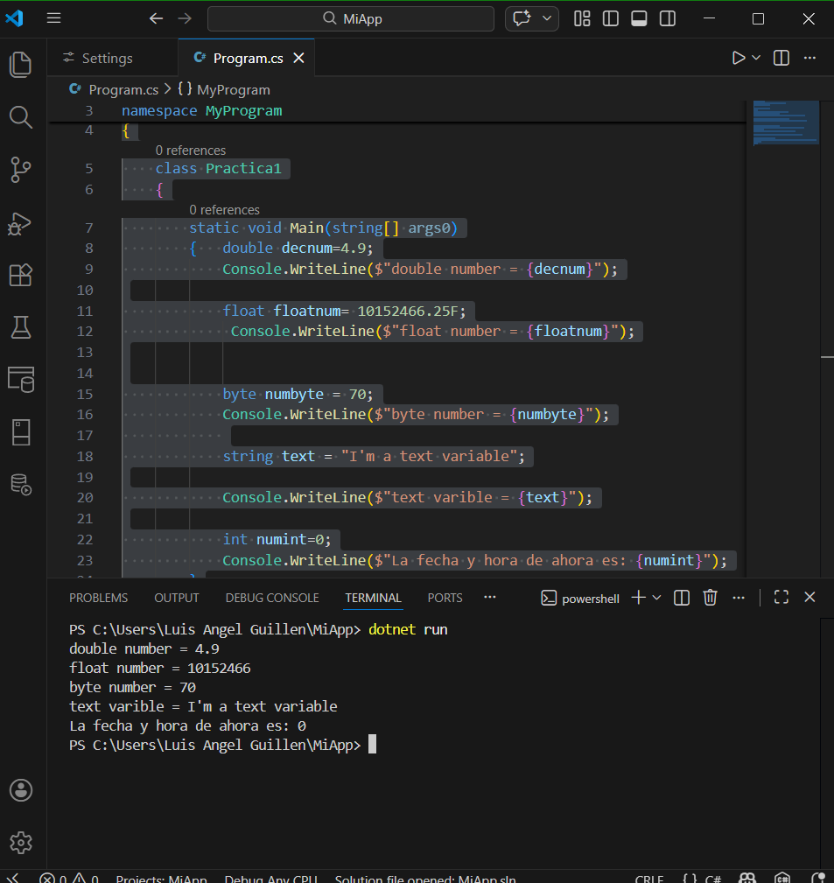

- Buscar cómo se declara una constante en C# e imprimir el valor. Probar de cambiar su valor luego y ver que es lo que pasa.

- using System;
- namespace MyProgram
- {
- class Practica1
- {
- static void Main(string[] args0)
- {
- const string Test = "I'm a Constant. I can't change";
- Console.WriteLine(Test);
- Test="Doing some Cleaning";
- }
- }
- }

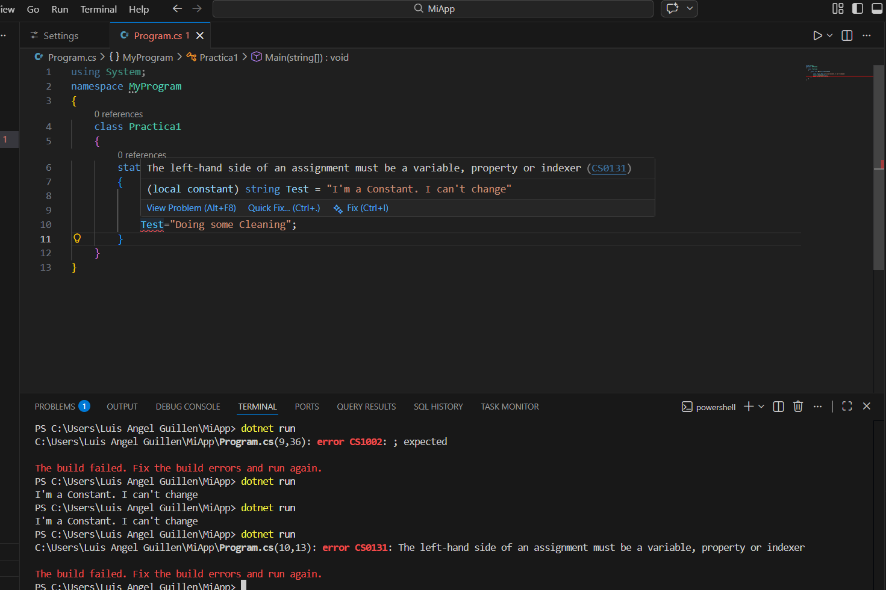
- Declara un entero, incrementarlo, decrementarlo, hacer operaciones con el.
- using System;
- namespace MyProgram
- {
- class Practica1
- {
- static void Main(string[] args0)
- {
- int num=5;
- Console.WriteLine($"I'm the number as declare at first time{num}");

- num++;
- Console.WriteLine($"I'm the number incremented by 1{num}");

- num--;
- num--;
- Console.WriteLine($"I'm the number decremented twice{num}");

- num = num + num;
- Console.WriteLine($"I'm the number sumed with my value{num}");

- }
- }
- }

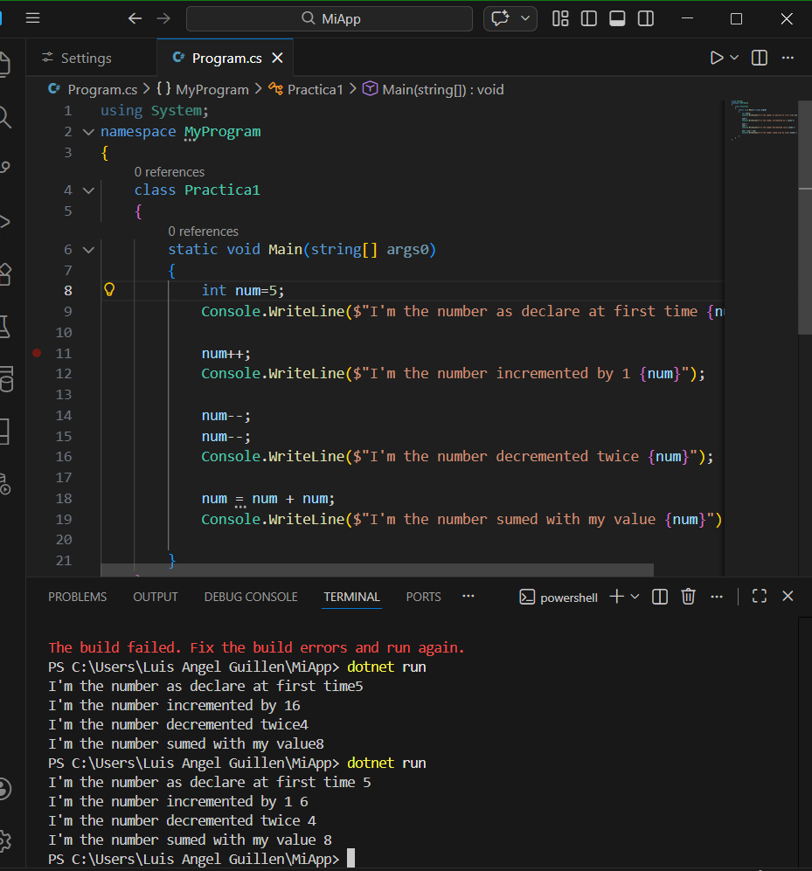
- Declarar un float con valor=10152466.25. Declara un byte que es igual a 5 + el float.
- using System;
- namespace MyProgram
- {
- class Practica1
- {
- static void Main(string[] args0)
- {
- float num1= 10152466.25F;
- byte numbyte = (byte) (5+num1);
- Console.WriteLine($"float number = {num1}");
- Console.WriteLine($"byte + 5 = {numbyte}");

- }
- }
- }
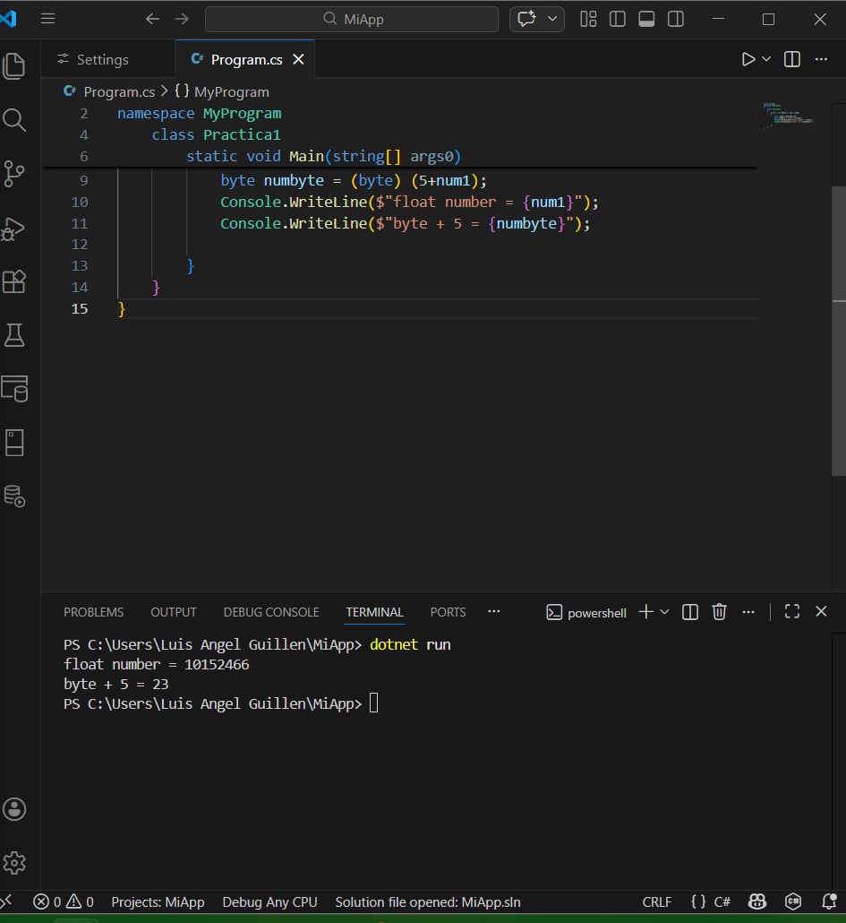
- Adjuntar comentario de una y de varias líneas un su código. Imprimir la fecha y hora del sistema.
- using System;
- using System.Runtime.InteropServices;
- namespace MyProgram
- {
- class Practica1
- {
- static void Main(string[] args0)
- {
- float num1= 10152466.25F;
- byte numbyte = (byte) (5+num1);
- Console.WriteLine($"float number = {num1}");
- Console.WriteLine($"byte + 5 = {numbyte}");

- //I'm practicing C#
- /*A comment of more lines
- It continues
- And Continues
- The End*/

- //Fecha y hora del sistema
- DateTime ahora = DateTime.Now;
- Console.WriteLine($"La fecha y hora de ahora es: {ahora}");
- }
- }
- }

